Introducción gestión del tiempo

**Introducción**

*"El tiempo es un recurso escaso, limitado y finito por ello se debe gestionar. Se utiliza o se pierde, es tu elección y decisión que hacer con él"*

Comencemos con una situación hipotética  ¿Qué harías con tu tiempo hoy, si fuera tu último día de vida? Para responder esto, no es necesario saber qué es el tiempo, pero si es importante saber cómo lo administramos. Podemos tomar como medida un día. Cada día tiene 24 horas que son 144 minutos o 86.400 segundos.

El tiempo, en función del objetivo al que esté destinado puede dividirse en:

1. **Tiempo Personal:** Este es el tiempo que decidimos dedicarlo a cualquier actividad de nuestra elección personal haciendo uso de nuestra libertad de elección y de nuestro tiempo libre de compromisos.
2. **Tiempo Laboral:** Este es el tiempo que decidimos intercambiarlo con alguien que nos paga por hacer algún trabajo.
3. **Tiempo Familiar y Social:** Este es el tiempo que decidimos dedicar a las actividades sociales como fiestas, visitas a amigos, familia, etc.

Como el tiempo es finito y se necesita repartir en muchos ámbitos o actividades es necesario organizarse, priorizar y tener pequeñas metas

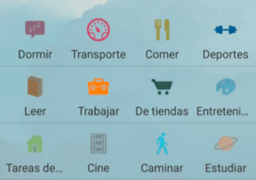

**El tiempo como recurso limitado**

Revisemos algunas cosas:

Uno de los problemas de los/as CEOs de empresas y cualquier profesional de cualquier actividad, es tener la sensación de que el tiempo del que disponemos no es suficiente para hacer todo lo que se nos presenta. Sin embargo, cada uno de nosotros **disponemos de este mismo *recurso, escaso y limitado,***  y siempre nos parece insuficiente. Además, sabemos que el tiempo es imprescindible para cualquier aspiración, deseo o actividad humana.

Existen algunas actividades que pueden ser obligatorias o necesarias en nuestras vidas como estudiar, trabajar, descansar, divertirse, comer, etc.… todo esto exige tiempo. Cuando se tiene alguna aspiración (un sueño o un deseo) acaba siendo cuestión de tiempo si logras organizarte.

Te proponemos que pienses y te respondas las siguientes preguntas:

●       ¿Tenes que estudiar y no tuviste tiempo?

●       ¿Trabajas al máximo pero igual no llegas?

●       ¿Trabajas a full por eso no podes ver a tu familia?

●       ¿Trabajas un montón y por eso no podes hacer deportes?

●       ¿Tenes mucho trabajo y por eso no podes leer “ese libro”?

●       ¿Los amigos se juntan pero no podes ir porque estas muy ocupado trabajando?

*Aristóteles citaba «Somos lo que hacemos día a día. De modo que la excelencia no es un acto, sino un hábito »*

Pero entonces, ¿por qué ocurre esa sensación constante de no tener tiempo y no saber qué hacer para remediarlo? Cuando del tiempo se trata, se dicen muchas cosas pero la mayoría no tiene una confirmación o verificación concreta, ¿sabías que la ciencia aun no puede determinar qué es el tiempo con exactitud? También existen otras ramas que investigan todo esto, pero sin ser tan técnicos te vamos a poner 2 posibles motivos por el cual pudiéramos tener una deficiente gestión del tiempo, pero solo ahondaremos en uno de ellos.

1. **Déficit cognitivo**: Este punto se refiere al funcionamiento de nuestro cerebro, es decir, el déficit es que nuestras habilidades cognitivas no son suficientes para la gestión que intentamos realizar. Un ejemplo podría ser la falta de concentración, la incapacidad para organizarse, etc. Estas funciones ejecutivas, pueden ser la habilidad de planificar el tiempo, organizar y priorizar información, revisar la ejecución, etc. que no importa si tenemos un déficit, ya que existen***estrategias compensatorias*** para cada dificultad incorporándolas como hábitos y así poder tomar las riendas sin problemas.
2. **Hábitos o rutinas incorrectos**: Este punto es el más importante y debemos mirarlo con más detenimiento porque depende enteramente de nosotros observarlo, plantear una estrategia y trabajar para cambiarlo. Los hábitos o rutinas pueden ser Mentales o Físicas, pero en cualquier caso siempre es posible enfocarlas hacia objetivos planificados y a medida que va transcurriendo el tiempo se manifiestan en resultados concretos.

## Ciclos y hábitos en el tiempo

#### ****Relación entre la programación (Ciclos) y los hábitos****

Hemos mencionado los hábitos o rutinas, y la programación nos brinda algunas analogías para poder entender mejor estos términos. En la programación de sistemas aprendemos el por qué y para qué sirven el **bucle** o **ciclo** (es una sentencia que se ejecuta hasta cumplir la condición), es decir es una forma de gestionar el tiempo dentro del programa o enfocarlo a hacer algo específico hasta cierto tiempo o condición.

Analicemos la relación entre un bucle de programación y un bucle de la vida real para generar un hábito. Un hábito se genera cuando hacemos algo muchas veces, luego que ya lo repetimos muchas veces y no nos cuesta decir que se ha generado un hábito.

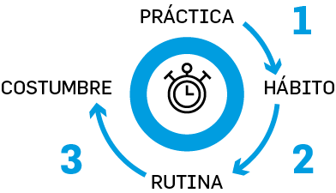

Tomemos la imagen circular de arriba que nos muestra el **ciclo de la práctica hacia la costumbre**.

El recorrido es:

1. De la **Práctica** se pasa al **Hábito**,
2. luego del **Hábito** pasa a la **Rutina,**
3. por ultimo de la **Rutina** pasa a la **Costumbre** .

Ahora repasemos lo que es un ciclo en programación y usémoslo en la práctica a ver cómo queda usando diagramas y pseudocódigo.

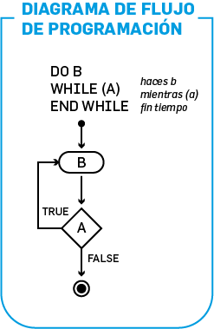

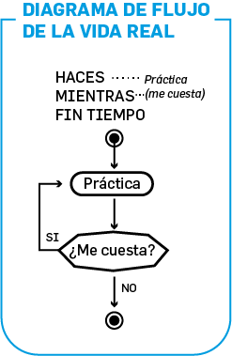

Completemos un poco más el diagrama hasta llegar al hábito para ver cómo queda:

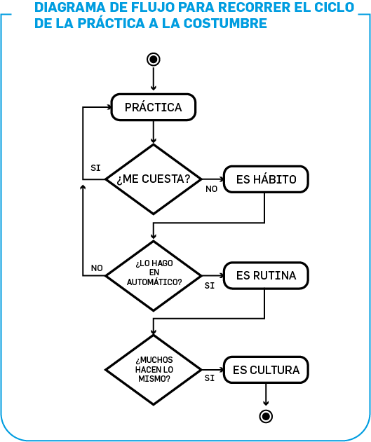

¡Recuerda! que este es un ejemplo ilustrativo de cómo la programación nos ayuda a modelar o pensar conceptos abstractos aplicando una lógica y unos procesos ordenados para resolver problemas o llegar a un resultado.

Entonces, reformulemos las preguntas importantes: Si tienes un mal hábito  ¿Cuánto debes hacer para que generes un buen hábito? o  ¿Cuánto tiempo crees que te llevaría cambiarlo? y ¿Qué malos hábitos crees que tienes?

¡Pensemos cómo resolverlo!…

1. ¿Necesitas más tiempo?
2. ¿Necesitas 2 relojes como el Diego?
3. ¿Estas estresado?

Tal vez lo que necesitas de verdad es decidir mejor y elegir en qué invertís tú tiempo. ***Recuerda que tener tiempo = tener oportunidad de hacer***

## Análisis Gestión del tiempo

Ahora veamos, ¿Cómo gastas tu tiempo hoy? Hagamos una cuenta rápida: usemos 2 actividades (dormir y comer) para ver cuánto tiempo nos sobra:

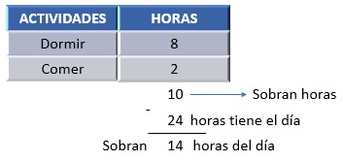

##### **Indicadores Sociales de consumo del tiempo**

Te mostramos cómo la Argentina utiliza internet y en qué lo utiliza para que trates de ver cómo consumimos nuestro tiempo.

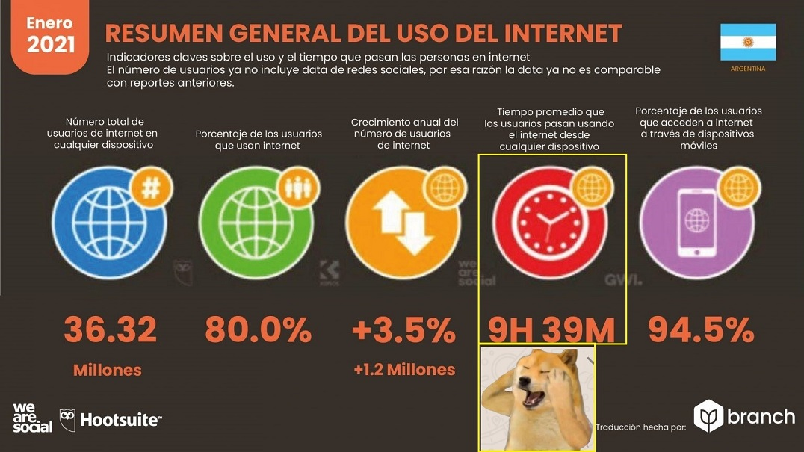

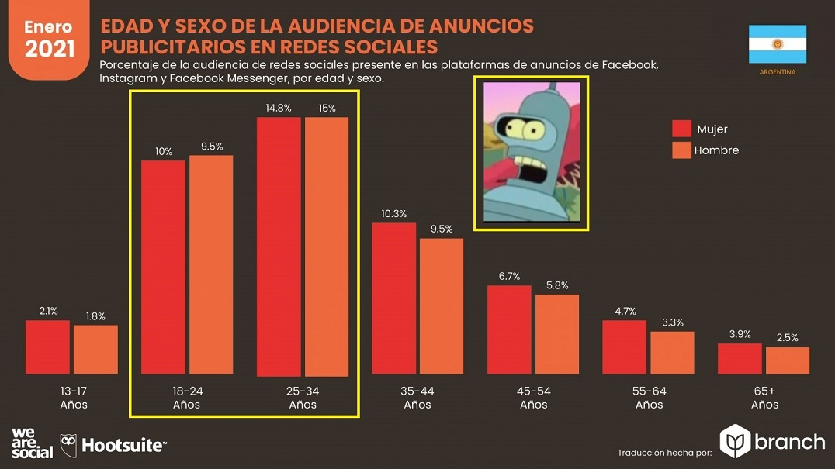

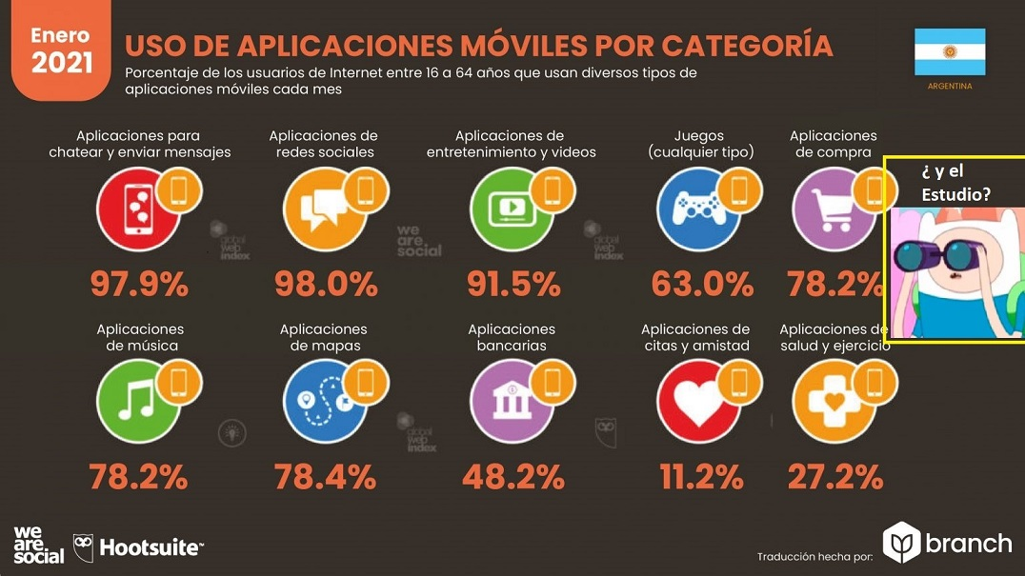

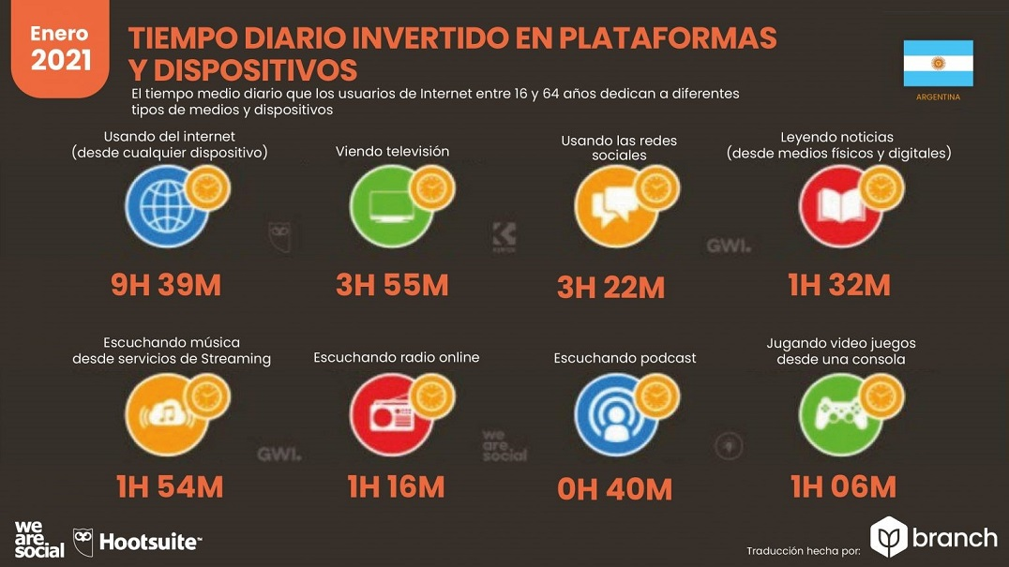

## Metodología de Organización del tiempo (GTD)

¿Qué opciones tenemos para organizarnos? ¿Existen metodologías? Las metodologías pueden ser varias, pero siempre debes investigar para ver cuál se adapta mejor a tus hábitos y actividades. Por el momento te presentamos 2 metodologías (GTD y TimeBoxing) y algunas formas de cómo podes aplicarlo a tu calendario.

##### **GTD**

**¿Qué es GTD? Getting Things Done**  (GTD) es un método de gestión de las actividades y el título de un libro de  [David Allen](https://es.wikipedia.org/wiki/David_Allen)  que en español se ha titulado "Organízate con eficacia". GTD se basa en el principio de que una persona necesita liberar su mente de las tareas pendientes guardándolas en un lugar específico. De este modo, no es necesario recordar lo que hay que hacer y se puede concentrar en realizar las tareas.

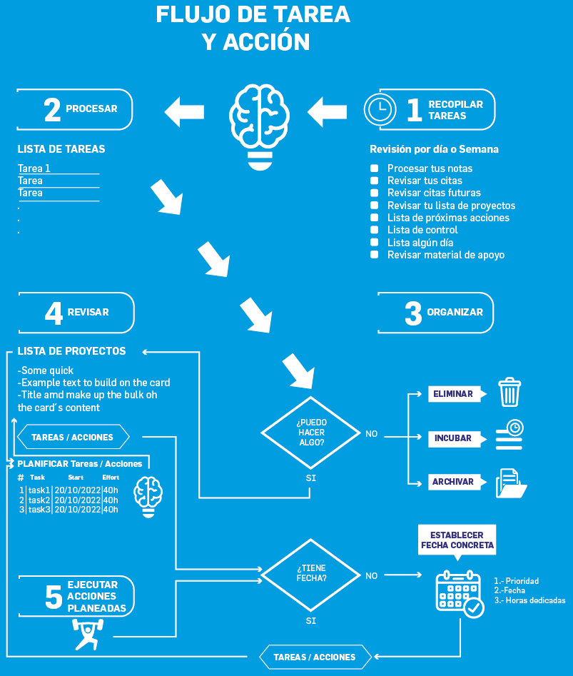

## Time Boxing

##### **¿Qué es el Timeboxing? Timeboxing es una estrategia de gestión del tiempo orientada a los objetivos que puede ayudarte a**[**aumentar la productividad**](https://asana.com/es/resources/how-to-be-more-productive)**y evitar la procrastinación. Cuando fijas un “bloque de tiempo”, estableces una meta para finalizar una tarea específica dentro de un período determinado.**

Planificar con anticipación cuánto tiempo te llevará finalizar una tarea te permitirá organizar de manera consciente cómo usarás tu tiempo y en qué trabajarás. Esto puede ayudar a reducir los pormenores del trabajo, que actualmente ocupan el  [60% de nuestro tiempo](https://asana.com/es/resources/anatomy-of-work) . En lugar de perseguir aprobaciones o buscar documentos, puedes asegurarte de tener al alcance todo lo que necesitas al momento de empezar a trabajar en tu bloque de tiempo. Podes empezar por [acá](https://asana.com/es/resources/what-is-timeboxing) .

Si quieres implementar la técnica de timeboxing para mejorar tu concentración o combatir la procrastinación, prueba estos siete consejos para gestionar el tiempo de manera eficaz:

**1. Prioriza los bloques de tiempo establecidos**

Cuando tienes un día muy ocupado, puede resultar tentador reorganizar, reprogramar o cancelar los bloques de tiempo reservados para ese día. Trata de hacer todo lo posible para evitar eso. Una vez que hayas creado bloques de tiempo, considéralos como reuniones programadas contigo mismo. No se trata de una planificación vaga. Por el contrario, se trata de un compromiso que genera contigo mismo para trabajar en esta tarea durante el tiempo que has reservado. Del mismo modo que no cancelarías una reunión con un miembro del equipo a último momento a menos que sea absolutamente necesario, tampoco debes cancelar un bloque de tiempo.

**2. Visualiza tu tiempo para comprenderlo mejor**

El timeboxing es más efectivo cuando lo puedes visualizar. Programar el tiempo para la concentración en tu calendario te ayuda a visualizar qué límite de tiempo tienes para cada tarea en particular. También te ayuda a cumplir con tus horarios y les permite a los miembros del equipo saber cuándo no estarás disponible. Si no marcas estos tiempos para la concentración en tu calendario, tus compañeros de equipo pueden interpretarlo como tiempo libre y programar una reunión o enviarte consultas.

**3. Configura un temporizador**

Independientemente de si estableces un bloque de tiempo rígido o flexible, usa un temporizador para programar una alarma que te notifique cuándo se acaba el tiempo. Recuerda: cuando creas un bloque de tiempo, lo que haces es establecer un objetivo para finalizar una tarea en particular en un período determinado. El temporizador puede ayudarte a cumplir con esa expectativa y notificarte cuando se acabe ese tiempo.

El temporizador también te permite trabajar sin tener que pensar en la hora. En lugar de consultar el reloj constantemente o tener que preocuparte por no llegar tarde a tu próxima reunión, puedes usar ese tiempo para sumergirte de lleno y centrarte en tu trabajo.

En el caso de los bloques de tiempo rígidos, prográmate pasar a la siguiente tarea una vez que se acabe el tiempo. Si aún no has finalizado esa tarea, puedes retomarla en un bloque de tiempo posterior. En los bloques de tiempo flexibles, usa el temporizador como un recordatorio de que debes concluir lo que estás haciendo en los próximos cinco o diez minutos y pasar a la siguiente tarea.

**4. Desactiva las notificaciones o programa el modo “No molestar”**

Los bloques de tiempo son efectivos ya que te ayudan a concentrarte en la tarea en cuestión y sumergirte de lleno en el trabajo. A menudo desviamos nuestra atención o la misma se ve interrumpida por cuestiones externas, lo que además de provocar que nuestra productividad disminuya, también impide que la realicemos de un modo eficaz y de alto impacto. Del mismo modo, tampoco querrás distraerte innecesariamente una vez iniciado tu bloque de tiempo.

Si desactivas las notificaciones o activas el modo “No molestar”, puedes asegurarte de que no te interrumpirán y, al mismo tiempo, informa a los demás miembros del equipo que te comunicarás con ellos lo antes posible. La mayoría de las herramientas permiten que los miembros del equipo "ignoren" estas configuraciones en caso de que sea necesario ponerse en contacto contigo, por lo que no estarás completamente aislado, simplemente estarás protegido de notificaciones innecesarias mientras trabajas en tu bloque de tiempo.

**5. Tómate descansos entre bloques de tiempo**

Cuando hablamos de productividad, no nos referimos a “hacer todo lo que puedas”. Y ese tampoco es el objetivo del timeboxing. Por el contrario, creemos que las estrategias de gestión del tiempo son una forma de maximizar tu eficiencia y lograr el mayor impacto posible en tu trabajo.

De un modo similar, use el método timeboxing para organizar tu trabajo no es una forma de lograr la mayor productividad posible, sino una forma de ayudarte a tu tiempo de forma más consciente y  eficaz. Como todo trabajo que requiere mucha concentración, asegúrate de tomar descansos breves entre bloques de tiempo, aunque solo sea para ponerte de pie y estirarte o beber un poco de agua.

**6. Captura todo tu trabajo en una herramienta de gestión del trabajo**

Para crear un bloque de tiempo, primero necesitas saber en qué tienes que trabajar. Si aún no lo has hecho, crea una  [lista de tareas pendientes](https://asana.com/es/resources/make-better-to-do-lists)  en un proyecto o en una  [herramienta de gestión del trabajo](https://asana.com/es/uses/work-management)  como Google, Trello o Asana. Estas herramientas te ayudan a identificar qué tareas importantes tienes por delante y qué tareas debes realizar durante cada día de trabajo.

**7. Agrupa las tareas similares**

Para implementar el timeboxing de manera eficaz, debes crear bloques de tiempo individuales para la mayoría de las tareas o iniciativas. Sin embargo, aun con todos los beneficios del timeboxing, cambiar entre tareas requiere tiempo y energía mental. Para evitar esto, recomendamos agrupar tareas similares en bloques de tiempo consecutivos. Esto permite que tu cerebro se mantenga en la misma "sintonía", incluso cuando estés trabajando en iniciativas individuales. Agrupar tareas similares puede ayudar a mantener la concentración y el flujo, incluso al pasar de un bloque a otro.

Por ejemplo, si formas parte del equipo de ventas, seguramente necesites preparar presentaciones y redactar correos electrónicos para diversas oportunidades de ventas. Lo ideal es definir bloques de tiempo para cada tarea. Pero en **este** caso, intenta agrupar las tareas relacionadas con el mismo cliente en bloques de tiempo consecutivos. Por ejemplo, si necesitas preparar una presentación y redactar un email para la empresa A, y preparar una presentación para la empresa B, fija las tareas para la empresa A en bloques de tiempo consecutivos antes de ponerte a trabajar en la presentación para la empresa B .

Hagamos un ejemplo:

Imagina que necesitas estudiar y no sabes por dónde arrancar, si es así, responde estas preguntas:

1. **Pensemos qué tienes que hacer:**

* ●       Definí cuál es el objetivo y cuál sería la consecuencia.

1. **¿Qué tiempo disponible tienes en el día?:**

* ●       Fíjate en la semana qué días y qué horas tienes libre para eso que necesitas hacer.

1. **¿Cuántas cosas debes hacer en ese tiempo?:**

* ●       Arma una lista de tareas a realizar y mételas dentro de ese espacio de tiempo que tienes disponibles.

1. **¿Cuándo debes hacer cada cosa?:**

* ●       Es momento de abrir la agenda y crear el TimeBoxing de 2 horas, asignar las tareas que crees que puedes hacer en ese tiempo.

1. **¿Te alcanzará el tiempo asignado?:**

* ●       Es común que calculemos mal el tiempo al principio, así que, si no te alcanzo no pasa nada , tenes que asignar las tareas que te faltaron de la lista de tareas para el próximo TimeBoxing

Si respondes esas preguntas seguramente vas a saber por dónde empezar, ahora respondámosla:

1. **Pensemos qué tienes que hacer:**

* ●       Tengo que estudiar antes que me atrase y no entienda nada.

1. **¿Qué tiempo disponible tengo en el día?:**

* ●       Los lunes, miércoles y viernes tengo 2 horas libres.

1. **¿Cuántas cosas debo hacer en ese tiempo?:**

* ●       Tengo que (hacer resumen, investigar del tema, leer 3 webs y practicar)

1. **¿Cuándo hago cada cosa?:**

* ●       Bloqueo en la agenda 2 horas que necesito para el lunes (hago el resumen y leer), miércoles (la investigación) y viernes (practicar) .

1. **¿Me alcanzó el tiempo asignado ?:**

* ●       Evalúo si me alcanzo el tiempo y si me falto crear un nuevo timeboxing para otro día.

## Organizar Agenda

#### ****Organización - Agenda****

¿Cómo se ve todo lo que planteamos con la agenda? Te mostramos como quedaría todo organizado...

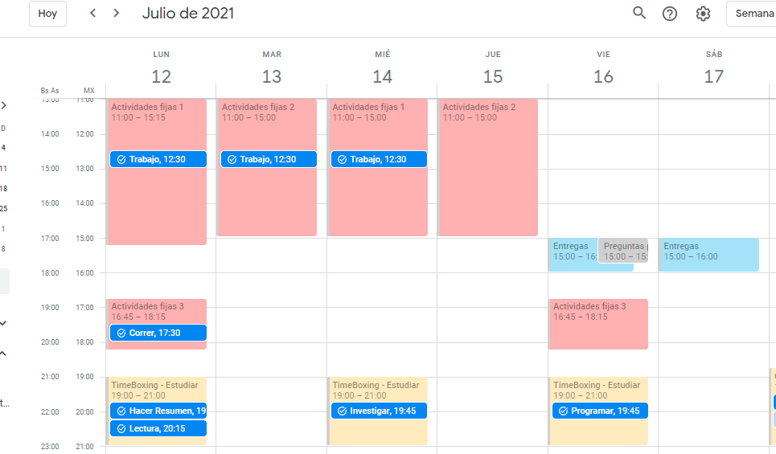

#### ****Planifica tu tiempo disponible****

Para finalizar te dejaremos un archivo de Excel en el cual podrás calcular tus horas libres y así planificar tu agenda, puedes descargarlo haciendo clic [aquí](https://argentinaprograma.inti.gob.ar/pluginfile.php/232213/mod_page/content/16/xlsx_planificar_estudio_v2.xlsx). ten presente que puedes crear tu propio Excel.

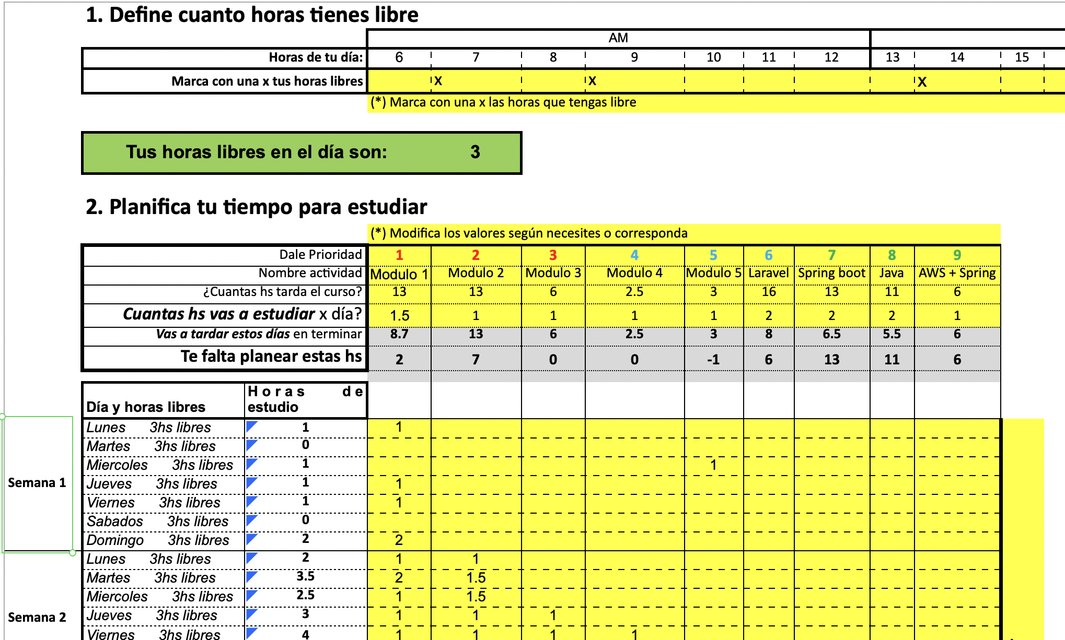

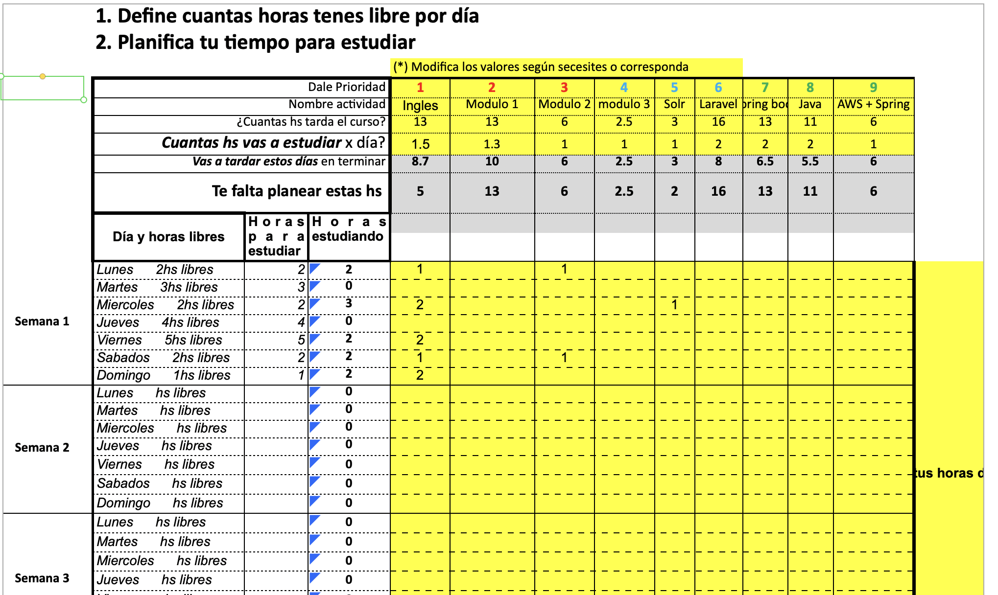

## ¿Cómo gasto mi tiempo?

#### ****¿CÓMO GASTO ACTUALMENTE MI TIEMPO?****

Con la realización del primer ejercicio has podido darte cuenta de la idea que tienes de cómo gastas el tiempo actualmente. Una forma de conocer mejor en qué lo gastas es realizar un diario de tus actividades, tareas, tiempo de ocio, etc., utilizando un registro de las 24 horas del día definiendo bloques de actividades.

1. ¿Cuánto tiempo tienes realmente?
2. ¿Qué eventos fijos tienes? (Por ejemplo, Actividad física - Salud)
3. ¿Qué tarea recurrente o repetitiva tienes? (Planificación / Gestión - Ejecución - Entregas - Reuniones - formación)
4. ¿Cuál es la prioridad?
5. Ponerlo en la agenda

Utiliza la información anterior, del horario confeccionado, para estimar cómo distribuyes actualmente tu tiempo, y cómo sería tu distribución ideal. Marca los sectores en función del porcentaje por áreas:

* ·  A: Vida Personal (hobbies, tiempo de descanso, relajación… para ti mismo/a)
* ·  B: Familia directa, pareja…
* ·  C: Vida Social (reuniones de amigos, salidas de fin de semana…)
* ·  D: Trabajo (incluye aquí trabajo remunerado y tareas domésticas)
* ·  E: Estudio

##### **El tiempo y Yo - MIS NECESIDADES**

¿A qué quieres o necesitas dar tiempo en tu vida en este momento?

METAS:

Establecer metas puede ser algo motivador, ayuda a centrar las ideas. Pero las metas, ya sean a corto o largo plazo, no son algo rígido. A veces es necesario modificar las metas propuestas, y no significa que hayamos fallado o que seamos más débiles que el resto de las personas. Es sólo una respuesta realista a una situación concreta. Una meta es un sueño con una fecha límite, o al menos eso se dice. Por ejemplo:

* o   Quiero ser maestro.
* o   Quiero estudiar magisterio.
* o   Quiero estudiar 2º curso de magisterio.
* o   Quiero aprobar 5 asignaturas este cuatrimestre.
* o   Quiero estudiar esta semana una asignatura.
* o   Hoy voy a estudiar un tema de una asignatura.

Tener sueños, y desear alcanzarlos, pueden ayudarte a tener momentos muy productivos, generando y floreciendo buenas ideas.